Как отмечают Рождество в Норвегии

Норвегия - христианская страна, где Рождество – это самый главный и радостный праздник. Его с нетерпением ждут и дети, и взрослые.
Готовится к Рождеству начинают заранее. Свой дом и территорию вокруг, норвежцы начинают украшать уже в первых числах декабря
В Норвегии чтят традиции, многие из них уходят корнями в далекое прошлое. Так, например, окна домов норвежцы украшают Адвенскими огнями. Это украшение из семи свечек, расположенных пирамидкой.
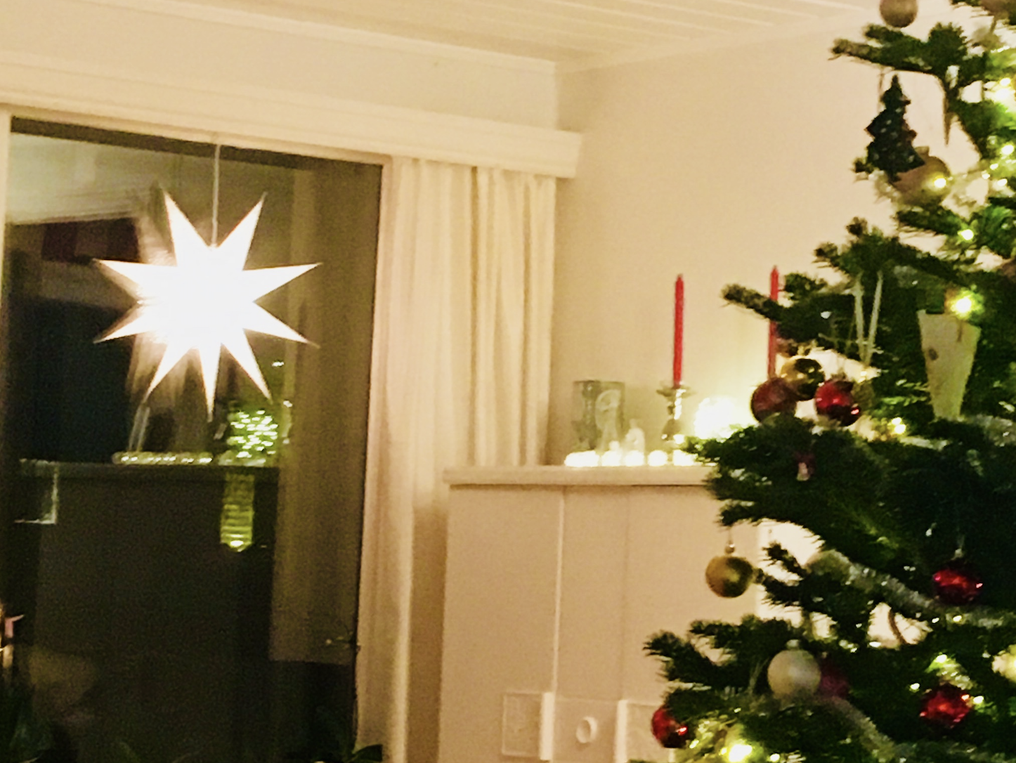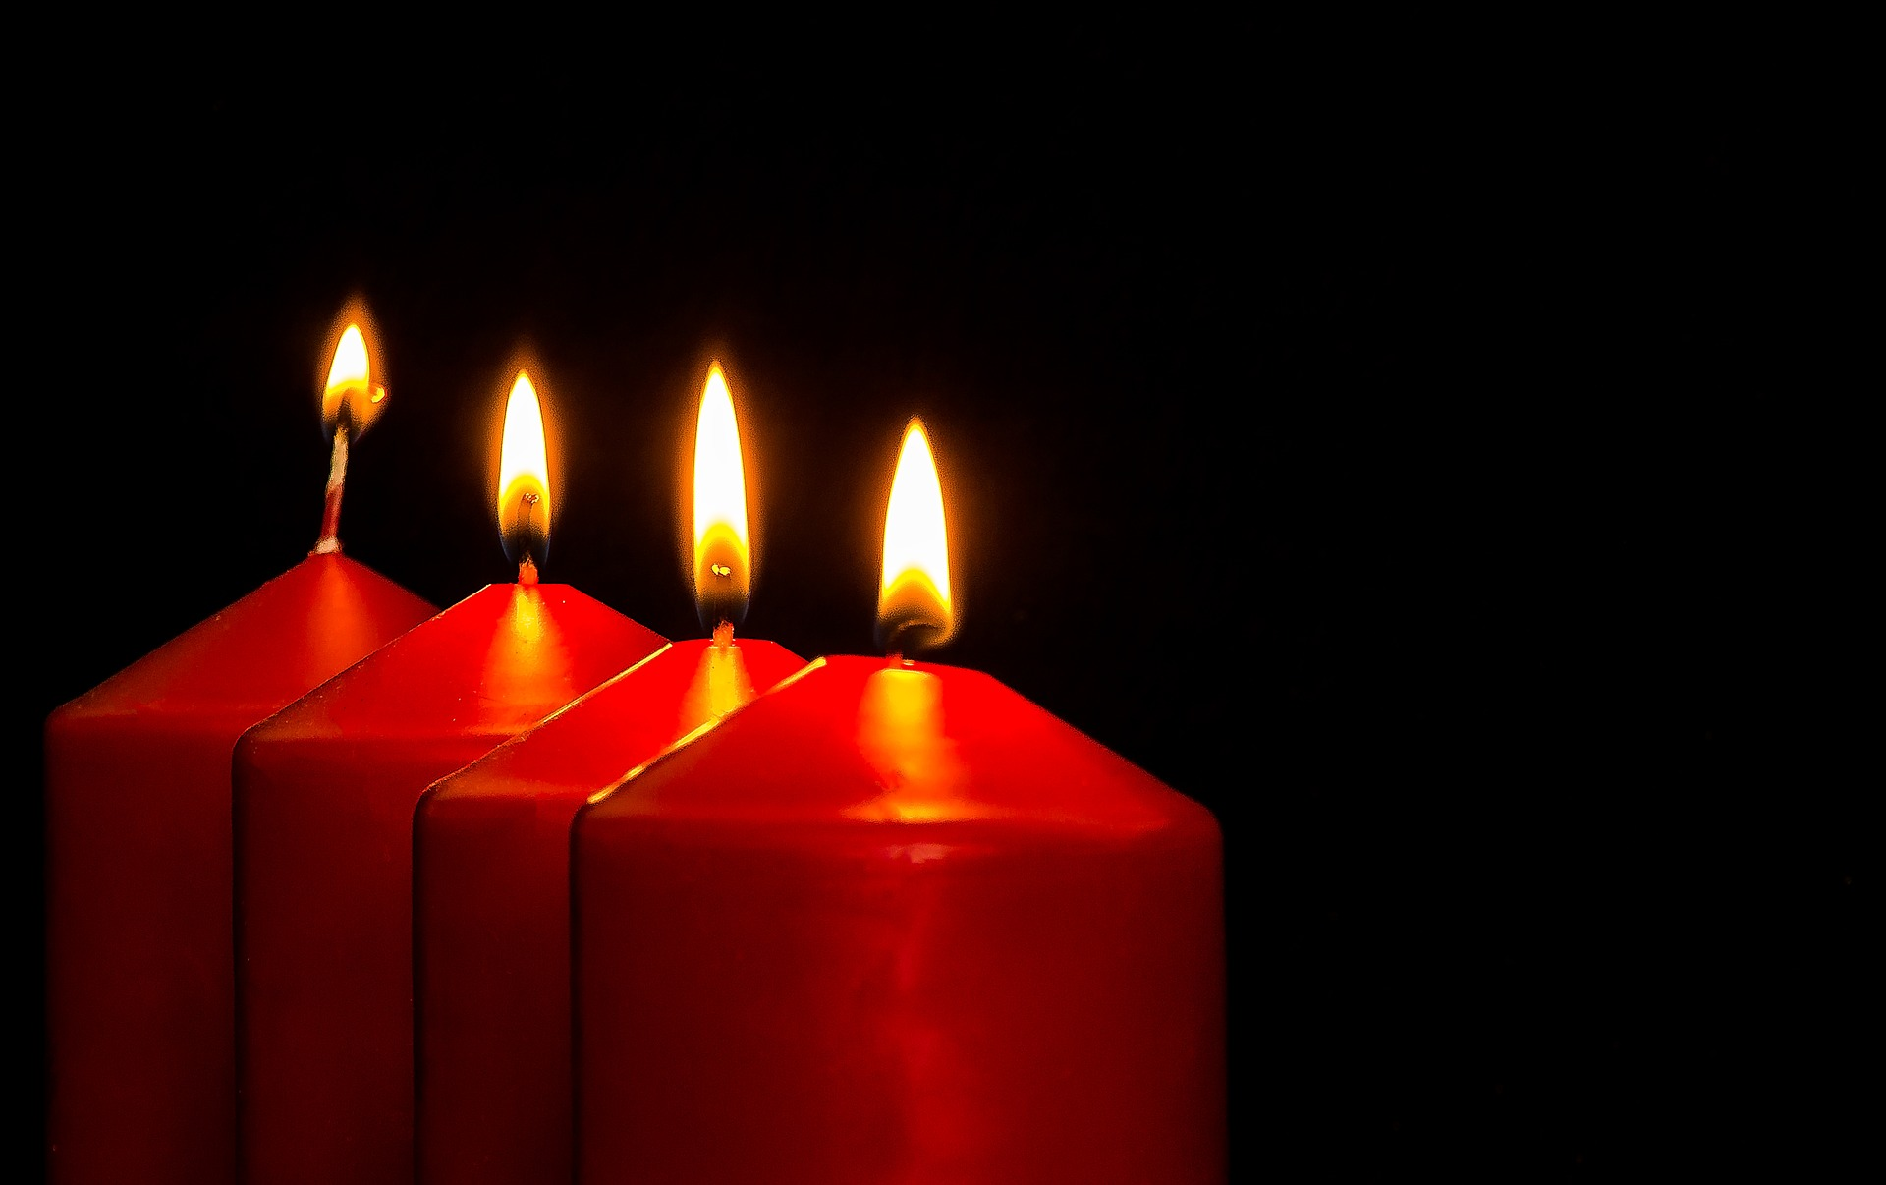
Foto: Privat/ AdobeStock

За четыре недели до праздника в норвежском доме в воскресенье зажигают свечу. Каждую неделю к ней добавляют новую. В четвертое воскресенье декабря, в самый канун Рождества, зажигают последнюю, четвертую свечку.
В первое воскресенье декабря, также зажигают рождественские семи-конечные звезды, которые вывешивают в окнах.
На Рождество в Норвегии принято дарить много подарков. Поздравляют друг друга фразой «God Jul».
Рождественский гном - Юлениссе разносит подарки детям. Он выглядит по-другому, чем русский Дед Мороз.
24. декабря, в пять часов звонит церковный колокол. Во всех норвежских домах устаивают праздничный ужин. Его традиционно едят в кругу семьи.

Что обычно ставят на рождественский стол?
Блюда из свинины – котлеты из особого фарша, жареную свинину на косточках, с хрустящей корочкой, ребрышки ягненка, рыбу, приготовленную по особому рецепту.
Традиционные напитки на Рождество - это пиво, акевит и глёк (горячий напиток на основе красного вина или яблочного сока и пряностей). Многие норвежцы готовят на Рождество традиционный десерт - рисовый крем. В рисовый крем или в рисовую кашу кладут миндальный орех. Считается, что того, кому он попадется, ожидает удача. Он так же получит от хозяйки дома маленький сюрприз - свинью из марципана. На Рождество в старину было принято печь 7 видов печенья. Особенно популярно имбирное печенье, его с удовольствием делают дети. Вырезают фигурки и красиво их украшают.
Не забывают и животных. Во дворах домов, вешают снопы овса – юленек, чтобы птицы и лесные животные полакомились зерном. В такой праздник, надо делиться счастьем со всеми. Также принято ставить у дверей соломенные фигуры свиней, оленей и гномов
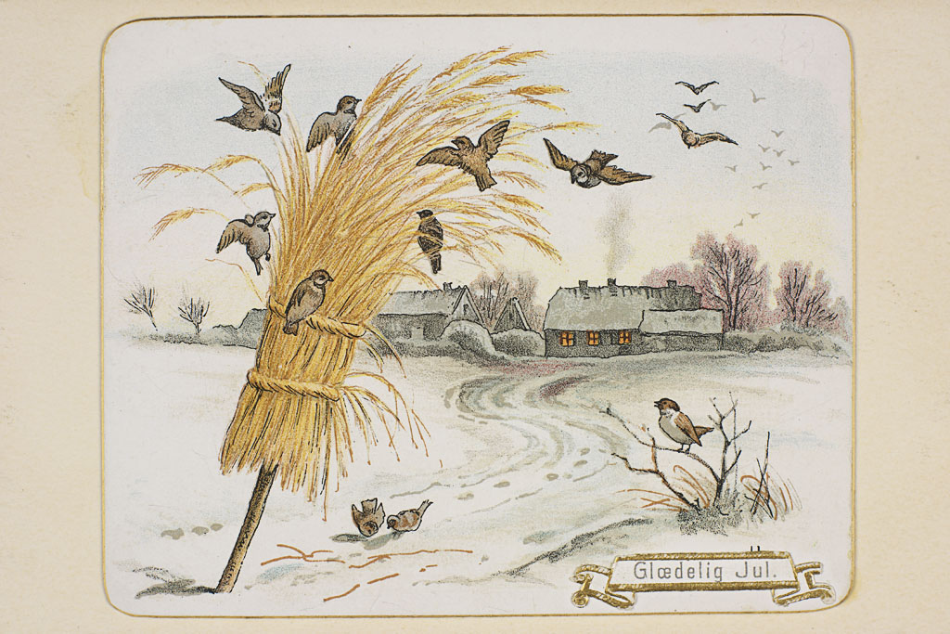
Julekort med julenek. Av Opphavsperson ukjent/Nasjonalbiblioteket. Lisens: Falt i det fri (Public domain)
В деревнях в сарай, где содержат домашних животных, относят большую миску каши с маслом и корицей. По преданию там живет гном Ниссе, который защищает животных от болезней и разных неприятных неожиданностей.
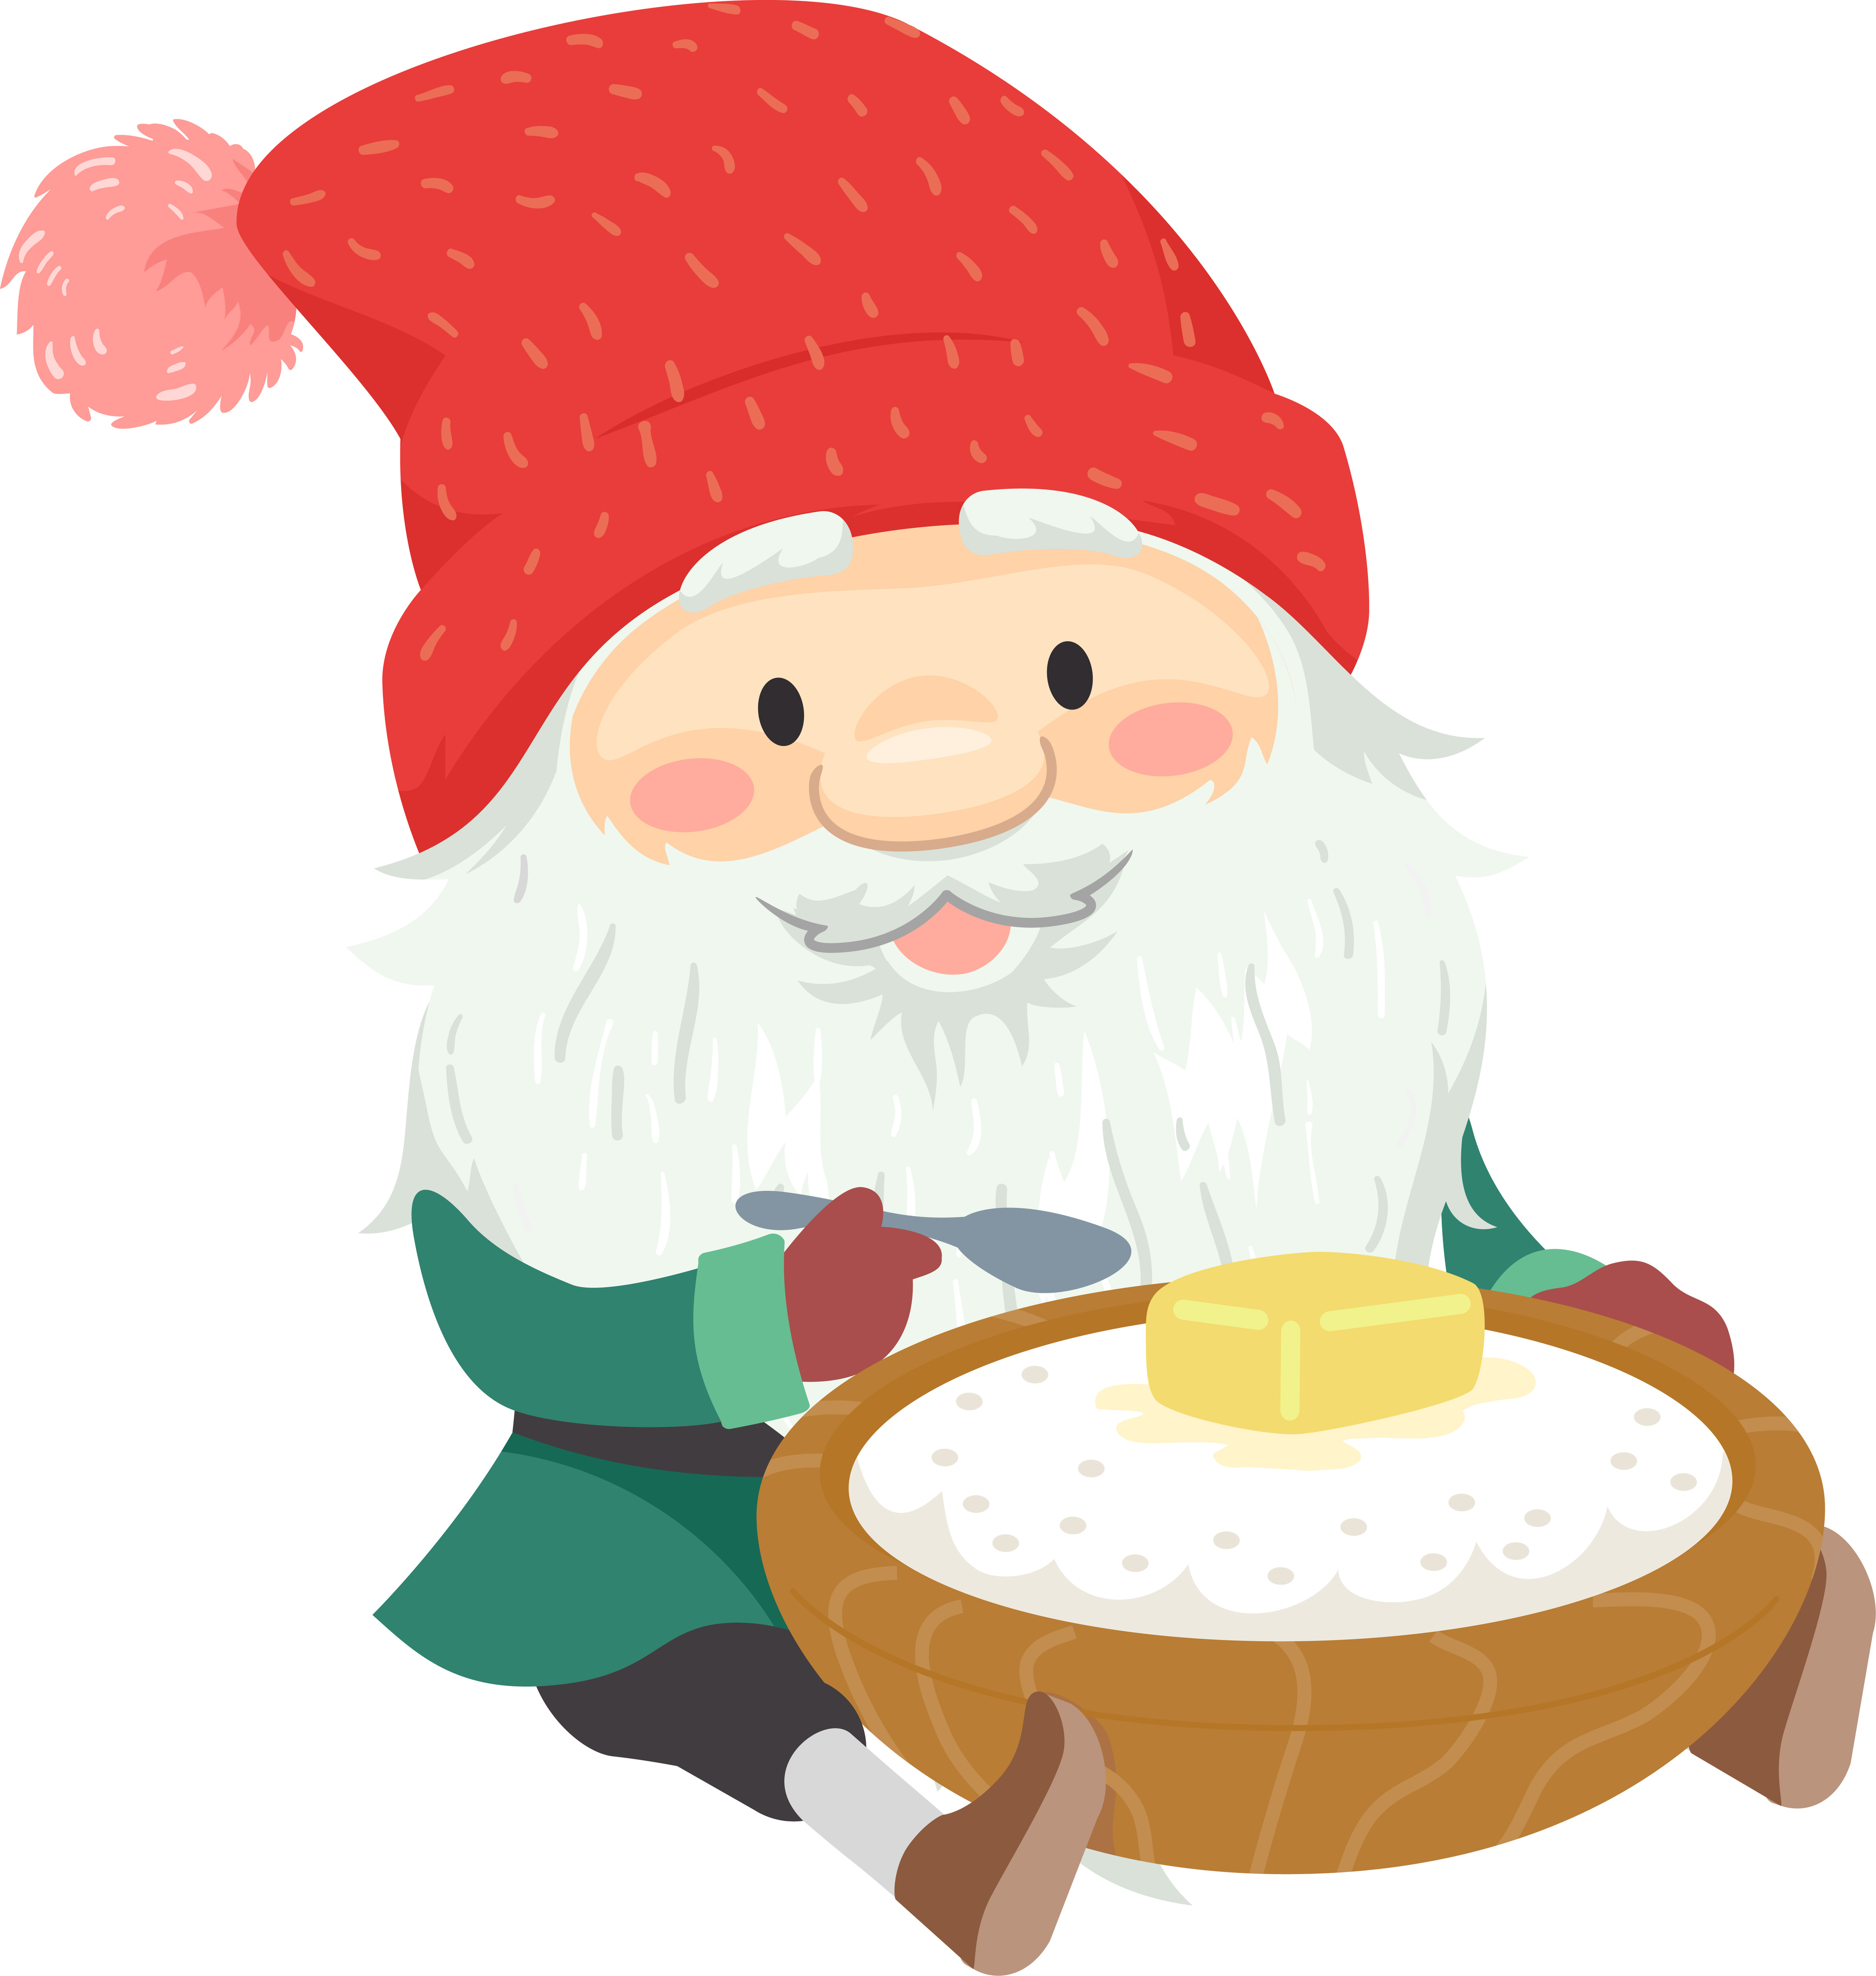
Illustrasjon: Adobe Stock
Главным символом Рождества – является красиво украшенная елка. В соответствии со старыми традициями, ее наряжают 23 декабря. Этот день имеет специальное название - лиллеюльафтен. В этот день принято есть рисовую кашу с корицей и делать с детьми пряничный домик.
Но во многих семьях елку ставят и раньше. Кроме елочных игрушкек и гирлянд, ее украшают норвежскими флажками. Иногда, как в старину, на елку вешают корзиночки со сладостями и орешками. Красиво упакованные подарки складывают под елку и открывают после ужина.Есть в Норвегии и такая традиция: каждый г од на
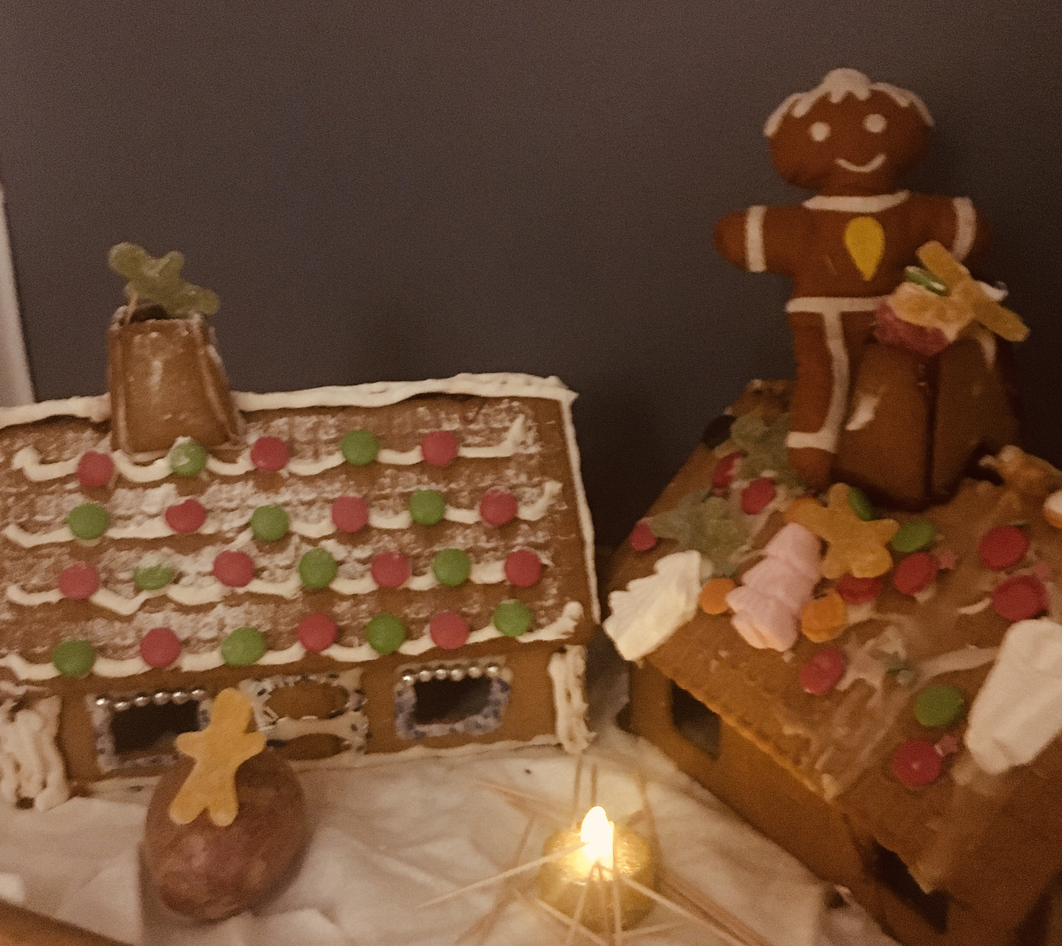
Pepperkakehus. Foto: privat
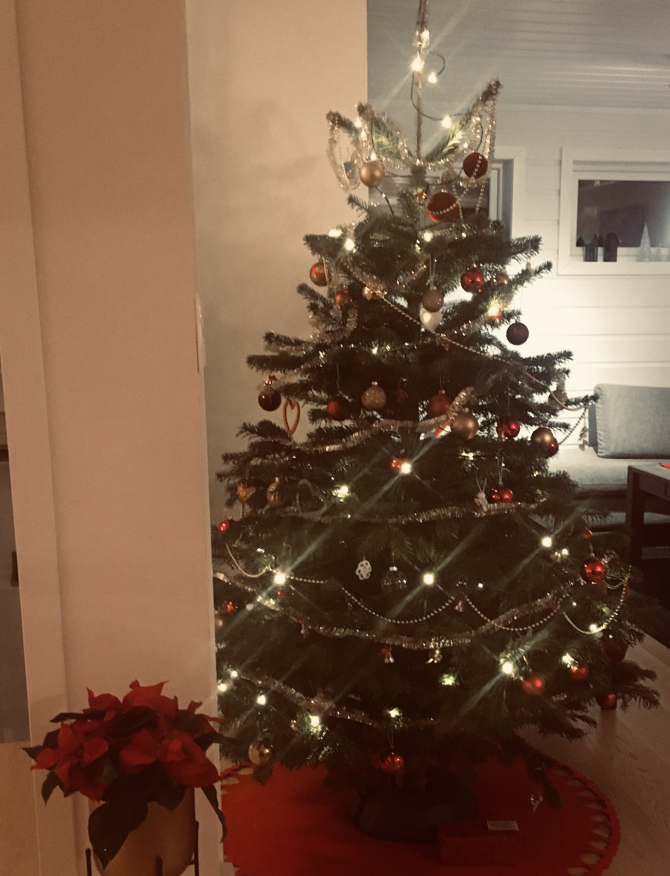
Juletre. Foto: privat

Рождество, начиная с 1947 года, норвежцы дарят Великобритании огромную ель, которая украшает Трафальгарскую площадь в Лондоне. Это знак тесной связи между двумя странами, а также благодарность за поддержку во время Второй мировой войны.

Foto: AdobeStock

